
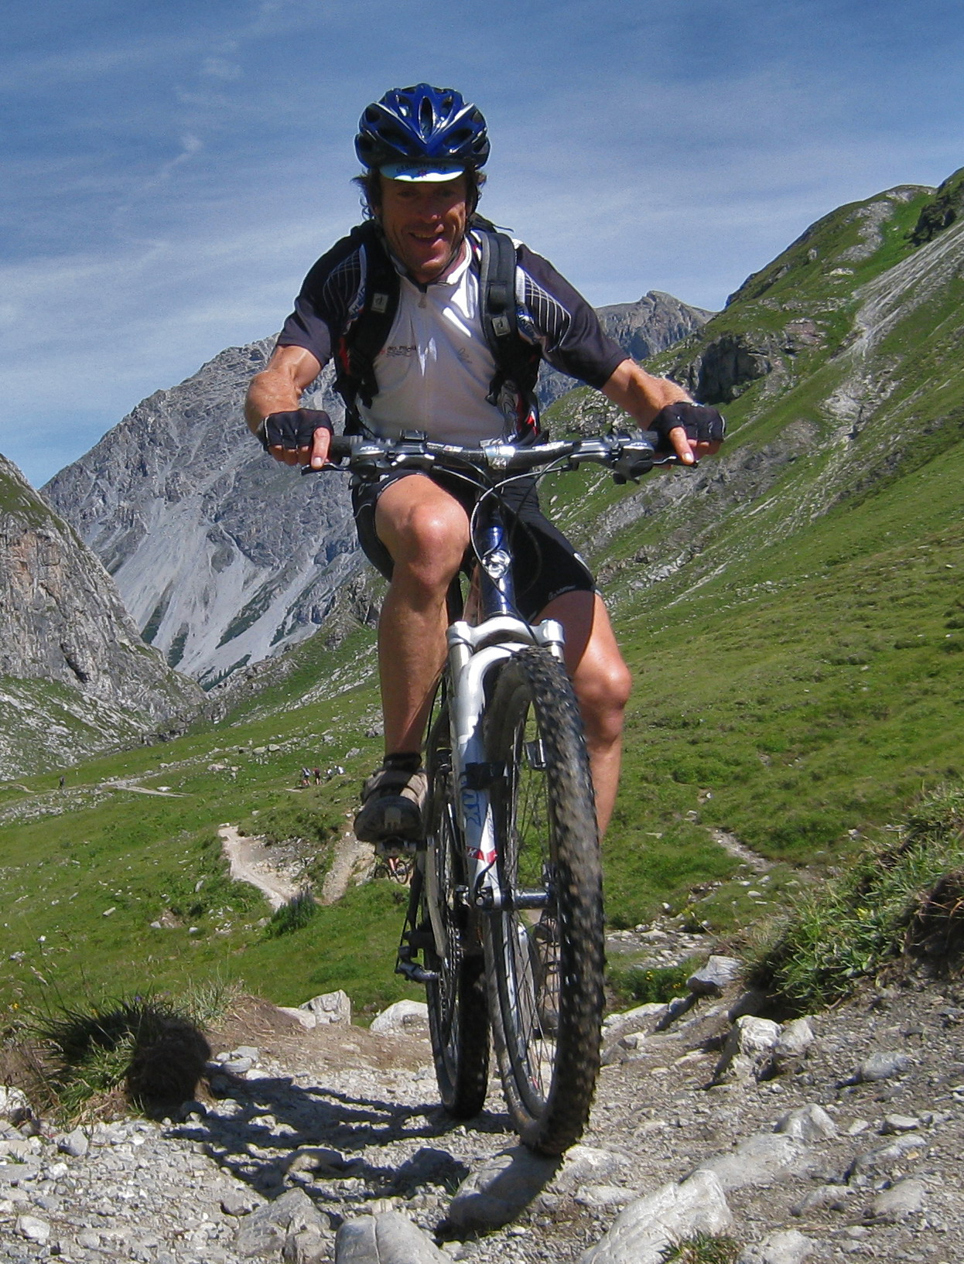
Mountainbiketreff
auf der Eidenberger Alm



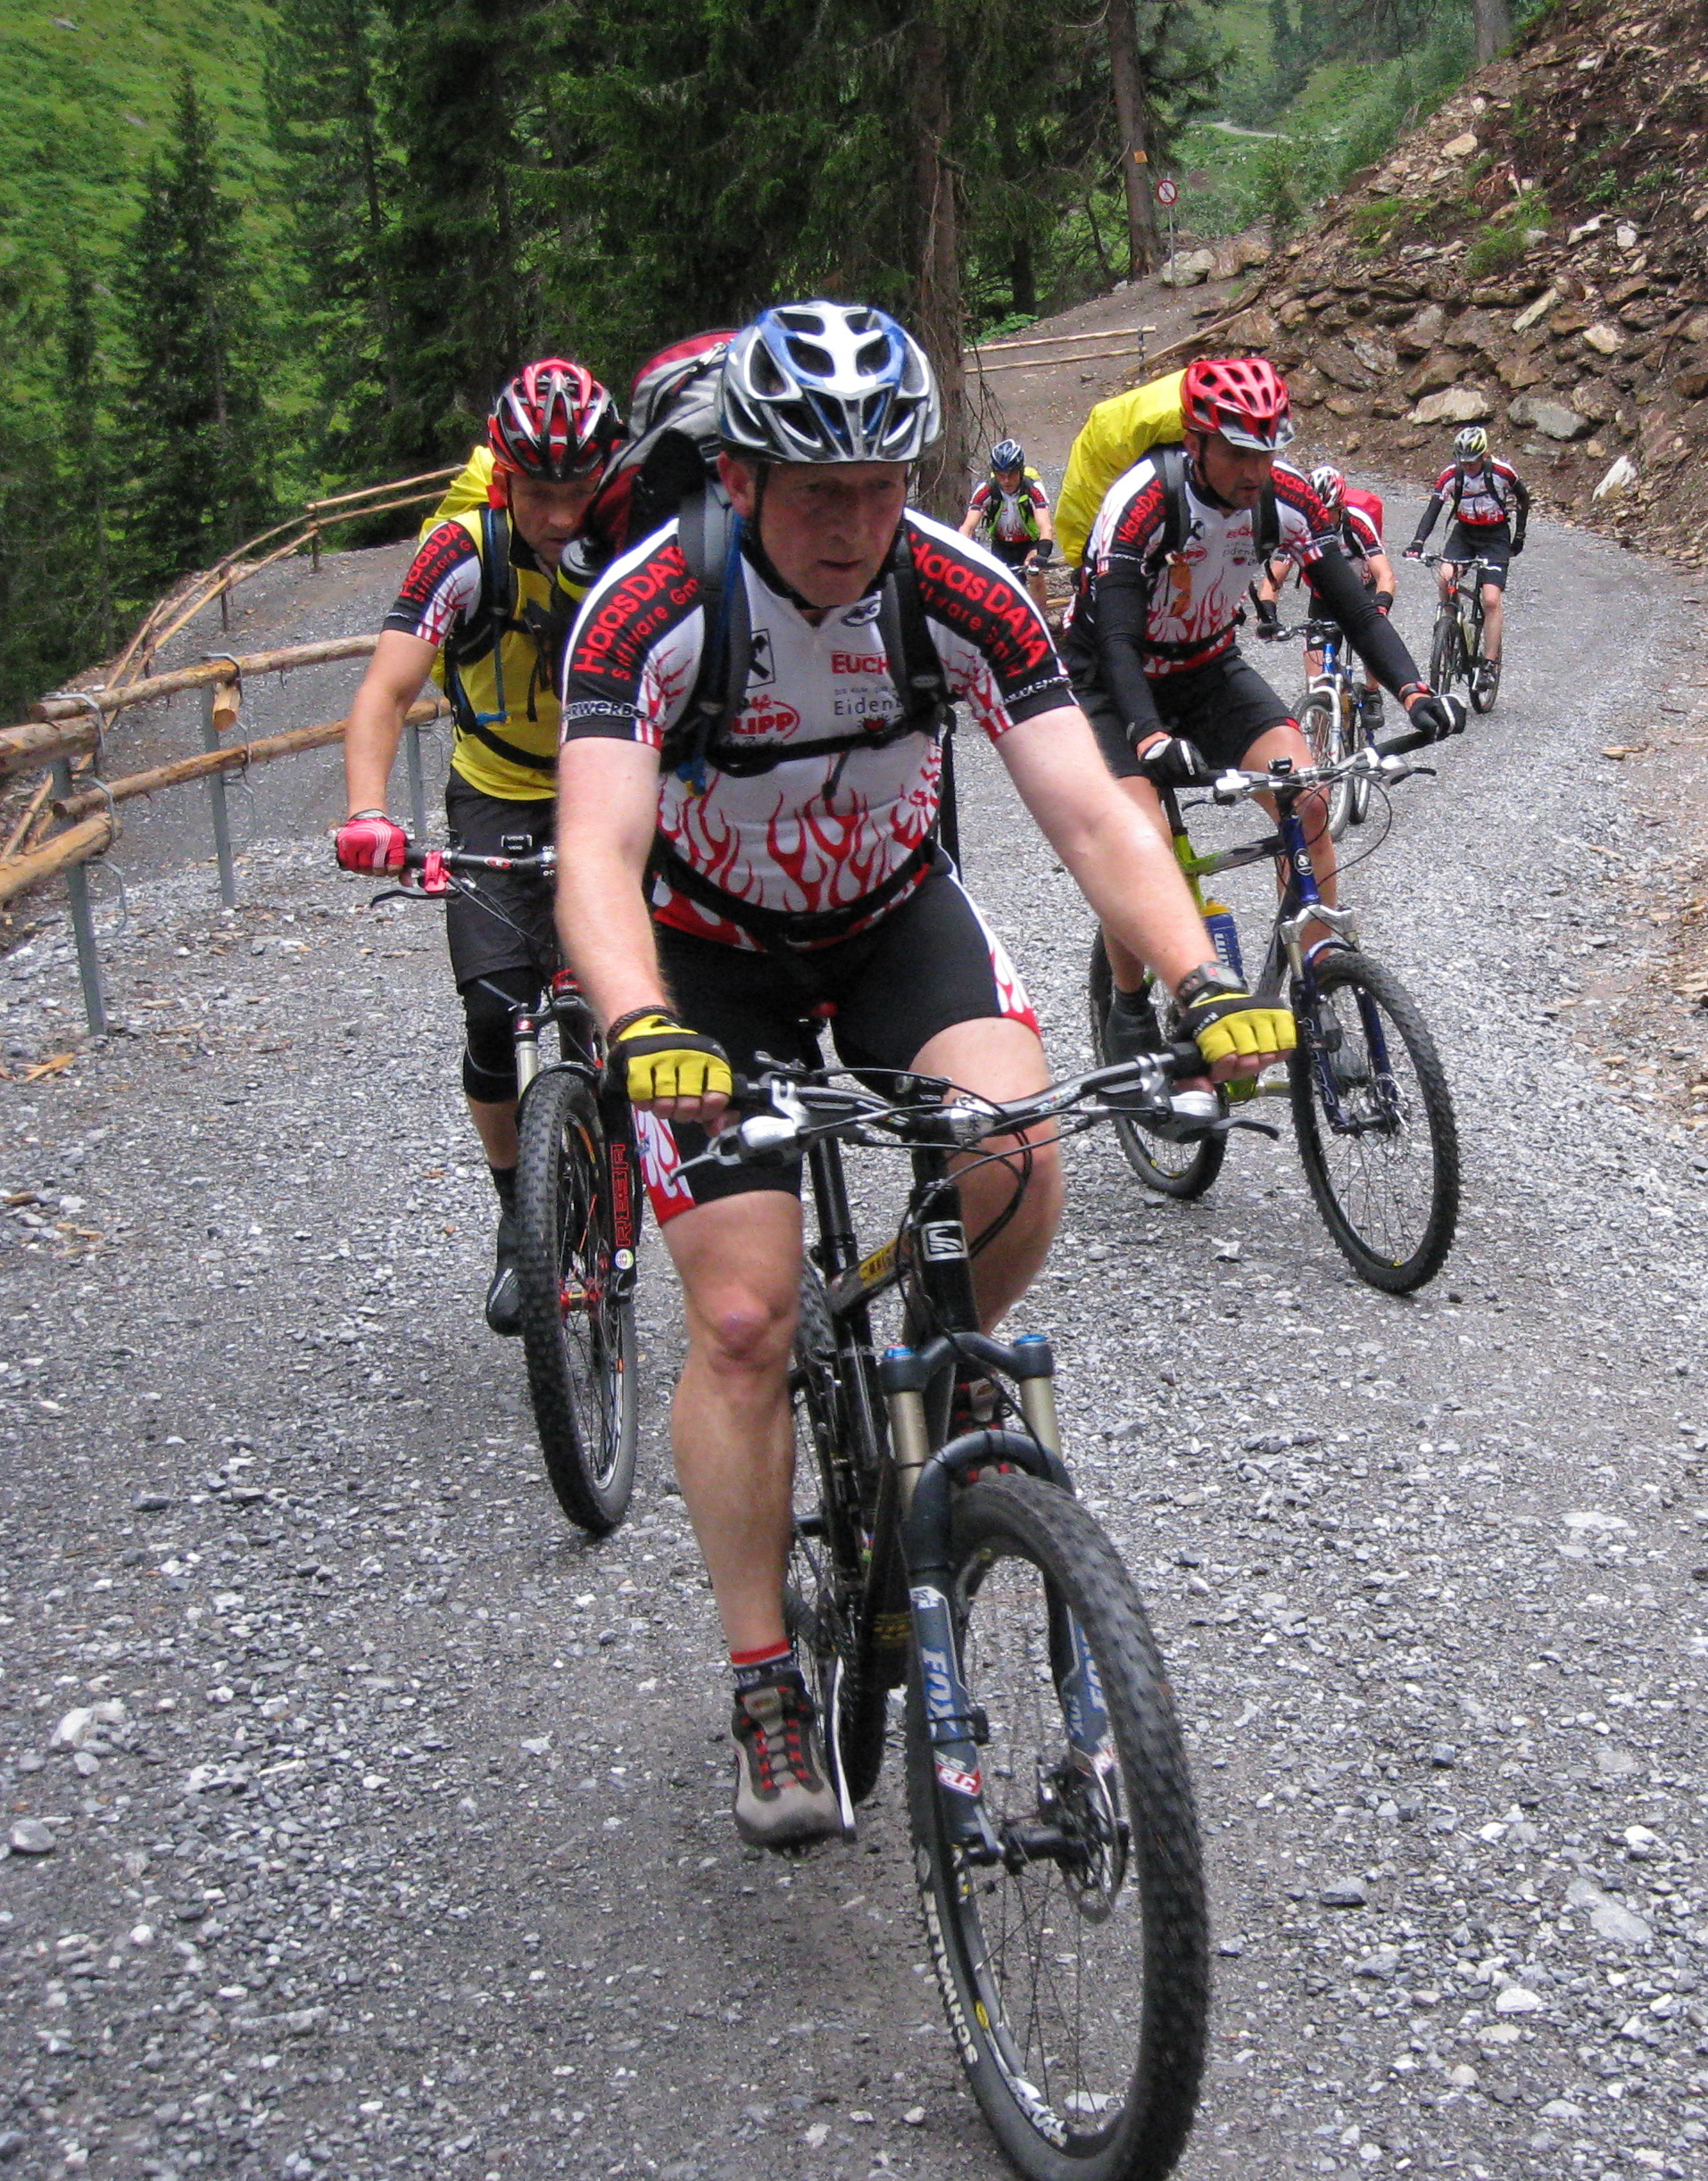
Jeden Freitag ab 18.00 Uhr
Biken in vier Gruppen
Gruppe 3 und 3b
Gemütliche abwechslungsreiche
Runden – der Langsamste bestimmt das Tempo. Fahrtechniktraining.
Gruppe2
Flotte abwechslungsreiche Runden - Anspruchsvolles Techniktraining.
Gruppe 1
Ausgedehnte und anspruchsvolle Ausfahrten, bei denen auch der Spaß nicht zu kurz kommen soll

Radwaschgelegenheit und
Duschen für Biker sind auf der Eidenberger Alm vorhanden.

Jeden Mittwoch,
17:00 Uhr Eidenberg Ort
18:00 Uhr Eidenberger Alm

Weitere wichtige Termine:
23.5. Fahrtechniktraining für Anfänger mit Hannes und Goggi
6+7.6 Mountainbikewochenende Salzkammergut
21.6. Granitmarathon Kleinzell
15.8. Hintergebirgsmarathon
28.8. Almkönig
11.9. Mountainbike-Vereins und Gemeindemeisterschaften
  - Saisonabschlusstour

Infos bei Goggi: 07239/5688

Wienerstraße 30
Tel: 0732/611911

